**Catriona Ward - utwory pisarki**

**Jakie publikacje ma na koncie <strong>Catriona Ward</strong> oraz dlaczego warto po nie sięgnąć?**

**Kim jest Catriona Ward?**

**Catriona Ward** to amerykańsko-brytyjska pisarka, która specjalizuje się przede wszystkim w literaturze grozy, a także w absolutnie nieszablonowych powieściach kryminalno-psychologicznych. Jaki ma życiorys oraz po której jej utwory zdecydowanie warto sięgnąć?

**Życiorys Catriony Ward**

Ward urodziła się w Waszyngtonie, choć dorastała w krajach takich jak Kenia, Madagaskar oraz Maroko. Studiowała anglistykę, zaś na Uniwersytecie Wschodniej Anglii uzyskała tytuł z kreatywnego pisania. Swojej kariery nie rozpoczęła jednak jako pisarka, a aktorka. Dopiero powieść opublikowana w 2015 pt. "Rawblood" okazała się być sprzedażowym bestsellerem, który spotkał się nie tylko z uznaniem czytelników, ale również krytyków literackich.

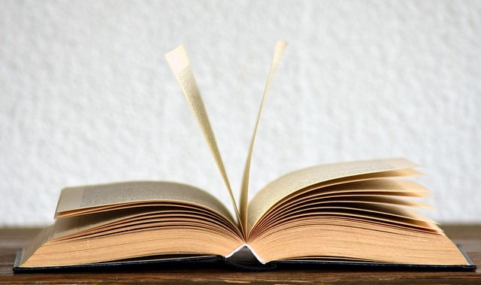

**Utwory autorki, które ukazały się w Polsce**

Jedynym utworem autorki, który ukazał się w naszym kraju polskim nakładem, jest powieść pt. „Ostatni dom na zapomnianej ulicy”. [Catriona Ward](https://woblink.com/autor/catriona-ward-103304) również zasłynęła z tego utworu, który także stał się bestsellerem i to na wielu różnych rynkach. W przygotowaniu jest też kolejna książka pt. "Sundial". Ma ona ujrzeć światło dzienne w roku 2022. Czy spotka się z tak dobrym przyjęciem jak pozostałe utwory tej młodej autorki? Tego dowiemy się już wkrótce.

Jeśli lubisz kryminały i thrillery psychologiczne, to z pewnością przypadnie Ci do gustu twórczość tej autorki. Są one pełne tajemnicy i napięcia, dlatego też z pewnością będą doskonałym wyborem czytelniczym.